2023年武汉市初中毕业生学业考试
物理、化学试卷
亲爱的同学：在你答题前，请认真阅读下面的注意事项。
1．本试卷由第I卷（选择题）和第Ⅱ卷（非选择题）两部分组成。全卷共12页，两大题，满分120分。考试用时120分钟。
2．答题前，请将你的姓名、准考证号填写在“答题卡”相应位置，并在“答题卡”背面左上角填写姓名和座位号，将条形码横贴在答题卡第1页右上“贴条形码区”。
3．答第I卷（选择题）时，选出每小题答案后，用2B铅笔把“答题卡”上对应题目的答案标号涂黑。如需改动，用橡皮擦干净后，再选涂其他答案，答在“试卷”上无效。
4．答第Ⅱ卷（非选择题）时，答案用0.5豪米黑色笔迹签字笔书写在“答题卡”上，答在“试卷”上无效。
5．认真阅读答题卡上的注意事项。
预祝你取得优异成绩！
可能用到的相对原子质量：H-1 C-12 N-14 O-16 Na-23 S-32 C1-35.5 Ca-40 Fe-56 Cu-64 Zn-65 Ag-108 Ba-137
第I卷（选择题 共60分）
一、选择题（本题包括20小题，每小题只有一个选项符合题意。每小题3分，共60分）
1. 《天工开物》被誉为“中国17世纪的工艺百科全书”，其中记载的下列工艺涉及化学变化的是
A. 纺纱织布 B. 伐木制舟 C. 烧制陶瓷 D. 海水晒盐
2. 实验操作应严谨规范。下列实验操作正确的是
A. 取用锌粒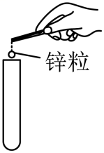 B. 移走蒸发皿
C. 稀释浓硫酸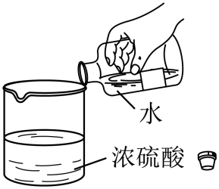 D. 读取液体体积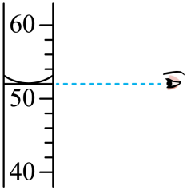
3. 某管道疏通剂标签上的部分文字如图所示。下列说法正确的是
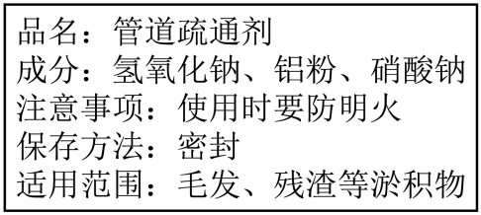
A. 氢氧化钠中阴离子的符号为OH⁻² B. 氢氧化钠中含有一种金属元素
C. 铝原子的结构示意图为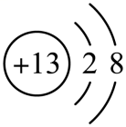 D. 硝酸钠的化学式为NO₃Na
4. 劳动创造美好生活。下列与劳动项目相关的解释错误的是
选项 | 劳动项目 | 解释
A | 在燃气灶上用铁锅炒菜 | 利用铁的导电性
B | 用食醋洗涤热水瓶内的水垢 | 食醋具有酸性
C | 给校园中的花草施用氯化钾 | 氯化钾属于钾肥
D | 用干布擦净被雨水淋湿的自行车 | 防止铁生锈

A. A B. B C. C D. D
5. 以CO₂和H₂为原料合成C₂H₄是综合利用二氧化碳、实现“碳中和”的研究热点。相关反应的微观示意图如下所示。
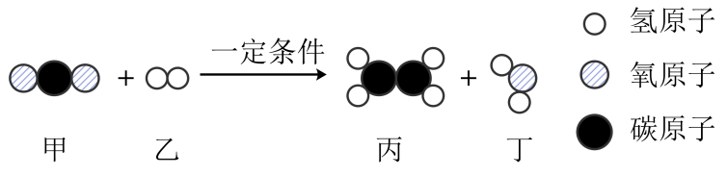
关于该反应，下列说法正滩的是
A. 参加反成的甲和乙的质量比为11：1 B. 生成丙和丁的分子个数比为1：2
C. 反应物和生成物共涉及两种氧化物 D. 反应前后元素的化合价都不变
6. 对比实验是进行科学探究的重要方式。下图所示实验均用到了对比的方法。
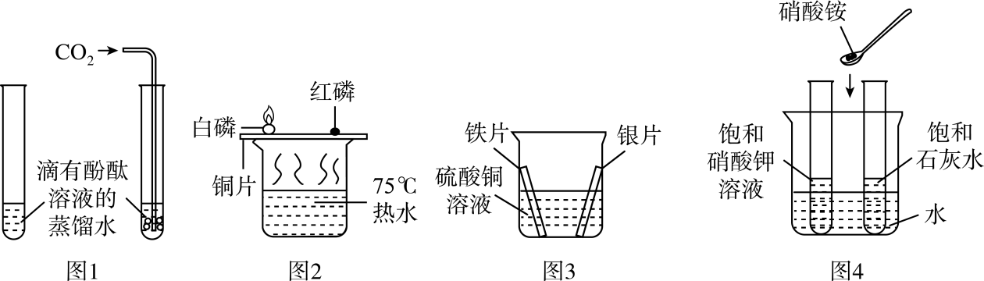
下列说法错误的是
A. 图1实验能验证二氧化碳与水发生了反应
B. 图2实验能说明红磷的着火点比白磷的高
C. 图3实验能验证金属活动性顺序为Fe>Cu>Ag
D. 图4实验能说明硝酸铵固体溶于水会吸收热量
7. 归纳整理是学习化学的重要方法。下图涉及的是初中化学常见物质及反应，甲、乙、丁中至少含有一种相同的元素。其中“→”表示一种物质通过一步反应可以转化为另一种物质，“一”表示相连两种物质可以反应。（反应条件、部分反应物、生成物已略去）
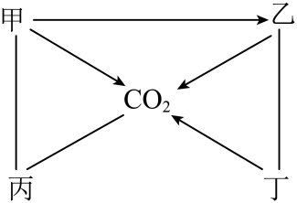
下列说法错误的是
A. 若甲能使带火星木条复燃，则丁可能具有还原性
B. 若丁可用于治疗胃酸过多，则甲可能是胃液中含有的酸
C. 若乙、丙含有相同的金属元素，则丙、丁可以发生复分解反应
D. 若丙、丁常温下都是黑色固体，则乙→CO₂的反应可以为置换反应
8. 化学兴趣小组探究酸碱盐的化学性质，进行如图1所示实验。实验后将甲、乙两支试管内的物质倒入烧杯，如图2所示，充分反应，静置，为探究烧杯内溶液的组成，取适量上层清液，向其中逐滴滴入质量分数为1.71%的氢氧化钡溶液，产生沉淀的质量与加入氢氧化钡溶液质量的变化关系如图3所示。
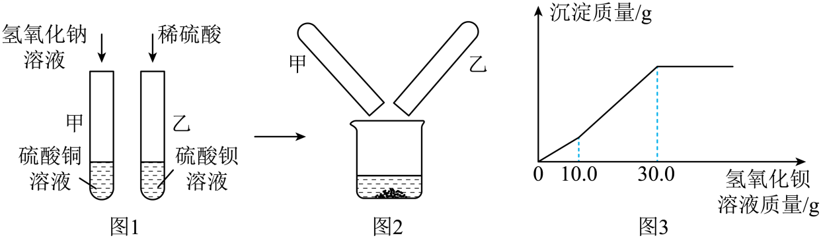
下列说法错误的是
A. 图1充分反应静置后，乙试管内上层清液中一定含有两种酸
B. 图2烧杯内可以观察到沉淀逐渐减少，最终只剩余白色沉淀
C. 图2充分反应静置后，烧杯内上层清液中含有三种阳离子和两种阴离子
D. 图3中加入30.0g氢氧化钡溶液时，生成沉淀的质量为0.797g
第Ⅱ卷（非选择题共60分）
二、非选择题（本题包括12小题，共60分）
9. 石墨、活性炭和木炭在生产生活中有着广泛的应用。
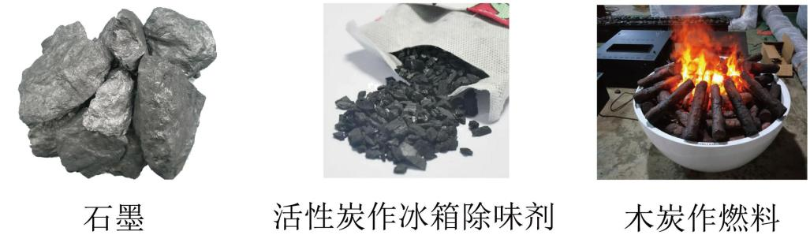
回答下列问题：
（1）石墨的用途可以是______。
A. 用于制铅笔芯 B. 用作电极 C. 用于切割大理石
（2）活性炭作冰箱除味剂，是利用其______（填“物理”或“化学”）性质。
（3）木炭可用作燃料。木炭完全燃烧化学方程式为______。
10. 化学兴趣小组探究碳酸氢钠、氯化钾、氯化钠和氯化铵的溶解性时，查阅资料如下：
表1物质在不同温度时的溶解度
温度/℃ |  | 0 | 10 | 20 | 30
溶解度/g | NaHCO₃ | 6.9 | 8.2 | 9.6 | 11.1
溶解度/g | KCl | 27.6 | 31.0 | 34.0 | 37.0
溶解度/g | NaCl | 35.7 | 35.8 | 36.0 | 36.3
溶解度/g | NH₄Cl | 29.4 | 333 | 37.2 | 41.4
表2溶解度的相对大小（20℃）
溶解度/g | 一般称
<0.01 | 难溶
0.01~1 | 微溶
1~10 | 可溶
>10 | 易溶
回答下列问题：
（1）10℃时，NaCl的溶解度为______。
（2）根据20℃时上述四种物质的溶解度，判断其中属于“可溶”的物质是______。
（3）将30℃时上述四种物质的饱和溶液各ag分别降温到0℃，析出同体质量最大的物质是______。
（4）20℃时，将氯化钠和氯化铵各mg分别放入两只烧杯中，再分别加入ng水，充分搅拌。下列说法正确是______。（填标号）
A. 若两只烧杯中均无固体剩余，则所得氯化铵溶液一定是不饱和溶液
B. 若两只烧杯中均有固体剩余，则所得溶液中溶质的质量分数：氯化铵>氯化钠
C. 若m≤0.36，则所得溶液中溶质的质量分数：氯化铵=氯化钠
D. 若所得溶液中只有一种是饱和溶液，则0.36n≤m≤0.372n
11. 硫酸锌可制备各种含锌材料，在防腐、医学上有很多应用。菱锌矿的主要成分是ZnCO₃，还含有少量的二氧化硅和氧化铁。以菱锌和为原料制备ZnSO₄·7H₂O的工艺流程如下图所示。（二氧化硅难溶于水，也不与稀硫酸反应）
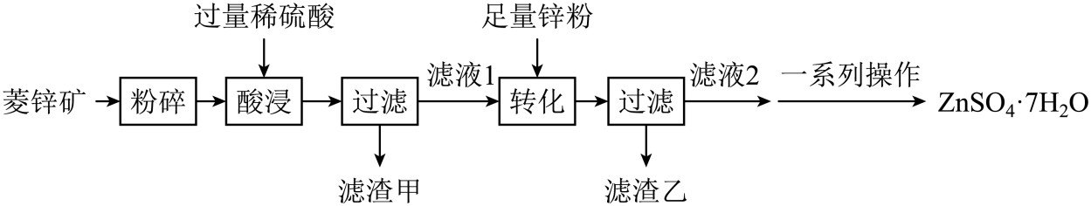
回答下列问题：
（1）菱锌矿属于______（填“纯净物”或“混合物”）。
（2）“酸浸”中观察到的现象是______。
（3）滤液1中含有阳离子是______。（填离子符号）
（4）“转化”中加入足量锌粉，反应的化学方程式有：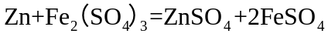和______（写一个即可）。
（5）下列说法正确的是______（填标号）。
A. “粉碎”是为了使菱锌矿在“酸浸”中与稀硫酸充分反应
B. 在“转化”中加入锌粉，若无气泡冒出，说明锌粉已足量
C. 滤渣甲、滤渣乙均能与稀硫酸反应产生气体
D. 滤液2的质量一定比滤液1的质量大
12. 分类回收塑料制品是环境保护的重要研究课题。化学兴趣小组利用过氧化氢溶液取氧气，并用燃烧法探究塑料的组成。
I、设计氧气的发生装图
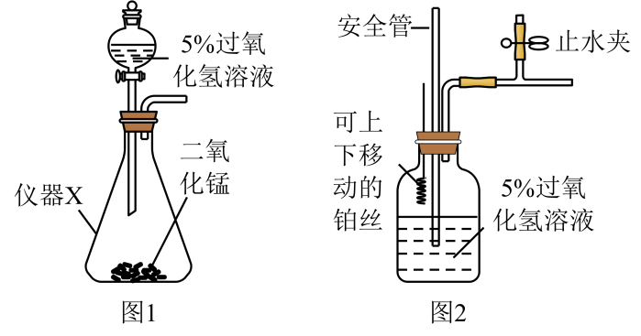
（1）图1中仪器X的名称为______（填“集气瓶”或“锥形瓶”）。
（2）图2中铂丝可催化过氧化氢分解产生氧气。实验过程中，若观察到安全管内液面上升，说明装置内压强过大，此时可以采取的安全措施是______。
Ⅱ、探究某塑料的组成
某塑料含有碳、氢元素，可能还含有氧和氯元素中的一种或两种。该塑料充分燃烧除生成二氧化碳和水蒸气外，还可能生成氯化氢气体。取mg该塑料样品与足量干燥的氧气充分反应，用图3所示装置吸收生成的气体。实验过程中，观察到装置乙溶液中产生白色沉淀。当气体被充分吸收后，测得装置甲、乙、丙的质量在反应前后分别增加m₁g、m₂g和m₃g。（无水氯化钙可作干燥剂，装置气密性良好，装置甲、乙、丙、丁中试剂均足量）
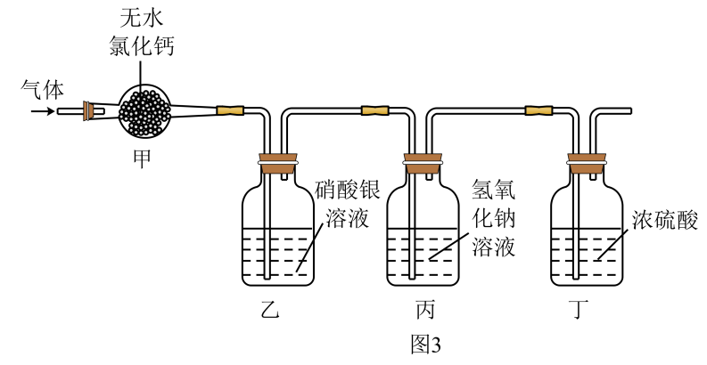
（3）装置乙溶液中产生白色沉淀，说明该塑料含有氯元素。产生白色沉淀的化学方程式为______。
（4）该塑料样品中氢元素的质量为______（用代数式表示）。
（5）关于该实验，下列说法正确的是______。（填标号）
A. 该塑料中碳原子与氯原子的个数比为73m₃:88m₂
B. 若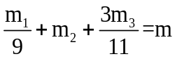，则该塑料不含氧元素
C. 若将装置乙与丙互换，也能够达到实验目的
D. 若去除装置丁，则对测定氢元素的质量无影响
13. 实验室有一瓶未知浓度的盐酸。为测定该盐酸中溶质的质量分数，化学兴趣小组向25.0g盐酸样品中逐滴滴入质量分数为20.0%的氢氧化钠溶液，所得溶液温度与加入氢氧化钠溶液质量的变化关系如图所示。
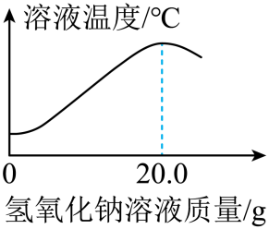
回答下列问题：
（1）氢氧化钠与盐酸反应______（填“放出”或“吸收”）热量。
（2）计算该盐酸中溶质的质量分数（精确到0.1%）。

